회 의 록
회의주제 | 1차 발표
회의 일자/시간 | 2025.05.16 / 10:00~ | 작성자 | 오유솔
회의장소 | 8층 교실
소 속 | 참석자 성명
교육생 | 김수연, 노동림, 오유솔, 최수창
고객사
기타(강사 등)
회의내용
- 10시 발표 전, 간략한 리허설 진행 > 발표 흐름체크
- 1~3조 자료 보고 역할 페이지 마지막 추가 (슬라이드 3페이지)

- 발표 내용

서비스 개요 및 로고 소개
- 플랫폼 이름 “MOAPLUS” 및 로고 아이덴티티 설명
- “2030을 위한 맞춤 금융상품 추천”
업무 분담
- PM (김수연), 백엔드 (최수창), 프론트·UI/UX (오유솔·노동림) 역할 안내
프로젝트 기획 배경
- ‘사회 초년생의 금융 이해 부족’ 문제 제기
- 복잡한 상품 구조·비합리적 의사결정 사례(변액보험 원금 손실, 금융 이해력 퀴즈) 소개
시장 분석
- 실제 피해 사례(보험 손실 고지 미비) 설명
- 금융 이해력 퀴즈
- 타겟 주요 수요 - 20대는 저축, 30대는 대출 수요 특징 제시
프로젝트 설계
- 데이터 수집 방법: 금융감독원 API + 은행별 자료 참조조
- 서비스 흐름도
  - 필터링 기반 ‘예·적금’ 검색
  - 설문 기반 ‘맞춤 추천’
  - 필터링 기반 ‘대출’ 검색
UI/UX 구상
- 메인 화면: 로드맵 배너 4개, 필터링(연령·금액·기간)
- 예·적금 페이지: 공통 입력 항목 → 설문 페이지 → 상품 리스트
- 대출 페이지: 체크박스형 필터 → 상품 리스트
Ver 0.0.1
- 피그마 화면 구상 예시 간단히
개발 일정 및 마일스톤
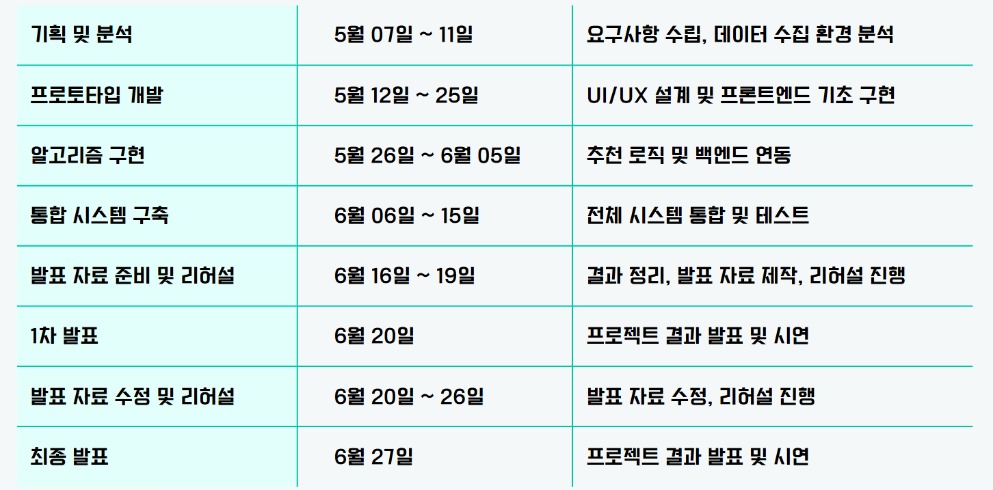

02. 피드백/다른 팀 참고할만한 거
- 우리팀 피드백

:시선 처리 피드백

(개인적으로 발표 화면 보면서 느낀 점 : 형광펜 색 다날라감 ..)

- 다른팀 잘한점

: 3팀 발표에 진척도 (진행정도 엑셀 시트에 색으로 나타냄) 추가하면 좋을것 같다
2차 발표에 현재 어디까지 진행되어있는거 중점으로 말할거기 때문에 .
++) 3팀 허락 맡고 Gentt 차트 양식 참고자료 가져옴. 2차 발표 때 추가할 예정

회의 결과 및 향후 일정
2차 발표 준비 진행 ..

